De hellingproef
Bij alle bijzondere verrichtingen moet je het overige verkeer voor laten gaan. Kijk eerst voordat je besluit om te gaan stoppen of het wel mag en/of kan.
(Hellingproef met de voetrem kan alleen bij een diesel motor worden toegepast)
Voor dat je stopt ga je eerst kijken (binnen spiegel, rechterschouder en dan de richting). Als je eenmaal op de helling staat moet je ervoor zorgen dat de auto niet achteruit rolt. Druk de voetrem in en laat de koppeling opkomen tot aan het aangrijpingspunt. Daar hou je hem vast en laat je voorzichtig de rem los.
De hellingproef is afhankelijk van de steilheid van de helling. Deze oefening kan namelijk ook met de handrem worden gedaan.
Dus in plaats van de voetrem zet je de handrem erop. Laat de koppeling opkomen tot aan het aangrijpingspunt. Daar hou je hem vast en geef je een beetje gas erbij. Haal dan voorzichtig de handrem eraf.
Voordat je gaat rijden moet je wel eerst kijken om het verkeer voor te laten gaan. (binnenspiegel, linker buitenspiegel, linker dode hoek en dan de richting naar links)
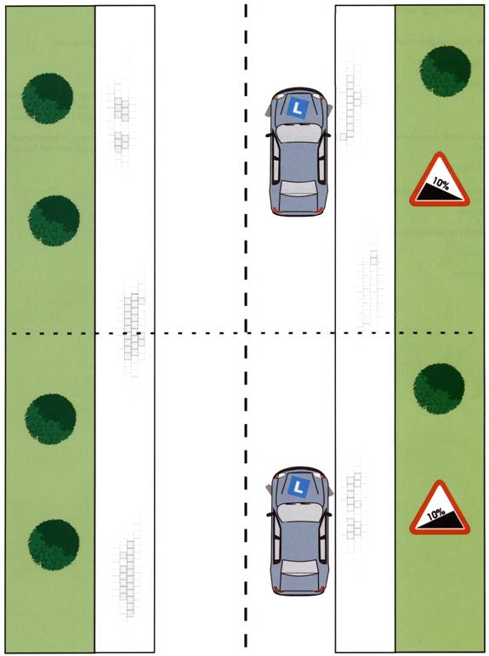

Recht achteruitrijden
Bij alle bijzondere verrichtingen moet je het overige verkeer voor laten gaan. Kijk eerst voordat je besluit om te gaan stoppen of het wel mag en/of kan.
(Alle bijzondere verrichtingen worden uitgevoerd met de slippende koppeling)
Je komt aanrijden en krijgt de opdracht dat je naar de kant moet om recht achteruit te rijden. Voordat je gaat stoppen kijk je in de binnenspiegel en in de rechter dode hoek. Dan geef je de richting naar rechts en ga je voorsorteren naar de kant.
De auto en de wielen moeten recht staan met ongeveer een halve meter afstand van de stoep. Zet de richting aanwijzer weer uit en kijk rond de auto waar het verkeer vandaan kan komen.
Schakel dan in de achteruitversnelling en zoek je richtpunt op. Kijk door de achterruit naar de stoeprand want die verdwijnt op een bepaald punt. Zorg ervoor dat de stoeprand daarin blijft verdwijnen.
Tijdens het achteruit rijden kijk je 3 tellen achter, 1 tel voor en zo nu en dan ook weer om je heen.
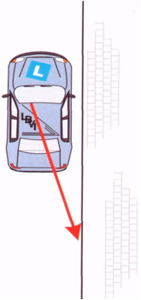

Straatje keren met een halve draai
Bij alle bijzondere verrichtingen moet je het overige verkeer voor laten gaan. Kijk eerst voordat je besluit om te gaan stoppen of het wel mag en/of kan.
(Alle bijzondere verrichtingen worden uitgevoerd met de slippende koppeling)
Je krijgt de opdracht dat je naar de kant toe moet om te keren doormiddel van een halve draai. Voordat je gaat stoppen kijk je in de binnenspiegel en in de rechter dode hoek. Dan geef je de richting naar rechts en ga je voorsorteren naar de kant.
Het is belangrijk dat je goed om je heen kijkt en dat je gebruik maakt van de breedte van de weg. Soms is het noodzakelijk dat je eerst een stukje naar rechts rijdt (indien mogelijk), voordat je volledig naar links gaat sturen.
Je moet er in ieder geval voor zorgen dat je de auto in 1 keer keert. Vergeet de na controle niet en rij meteen door.
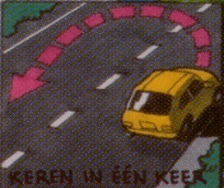

Straatje keren in 3 steken
Bij alle bijzondere verrichtingen moet je het overige verkeer voor laten gaan. Kijk eerst voordat je besluit om te gaan stoppen of het wel mag en/of kan.
(Alle bijzondere verrichtingen worden uitgevoerd met de slippende koppeling)
Je krijgt de opdracht dat je naar de kant toe moet om te keren doormiddel van 3 steken. Voordat je gaat stoppen kijk je in de binnenspiegel en in de rechter dode hoek. Dan geef je de richting naar rechts en ga je voorsorteren naar de kant.
Zorg ervoor dat je zo dicht mogelijk langs de stoep staat (die ruimte heb je hard nodig). De wielen en de auto moeten recht staan en de stoep moet links als rechts vrij zijn.
Zet de richting aanwijzer weer uit en kijk rond de auto waar het verkeer vandaan kan komen.
Schakel in de 1ste versnelling en zoek de slippende koppeling op. Zodra je rolt stuur je alles naar links (Let goed op het verkeer van zowel links als rechts). Op het moment dat je de stoeprand ziet (onder je linker spiegel) stuur je 1.5 slag naar rechts. De bedoeling is dat de wielen weer recht komen te staan en dat je rustig tegen de stoep aan rolt.
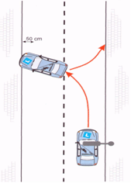
Kijk dan weer goed om je heen en schakel in z’n achteruitversnelling. Laat de koppeling voorzichtig opkomen tot aan het aangrijpingspunt. Zodra je rolt stuur je alles naar rechts.
Let goed op het verkeer, zowel links als rechts. Zodra de auto recht staat stuur je zo veel mogelijk naar links en rol je rustig tegen de stoep aan.
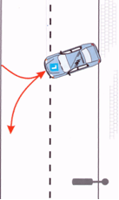
Schakel in de 1ste versnelling (kijk goed om je heen) en laat de koppeling opkomen tot het aangrijpingspunt, dan stuur je naar links en rij je rustig weg. Vergeet de nacontrole niet.

Vooruit inparkeren in een vak
Bij alle bijzondere verrichtingen moet je het overige verkeer voor laten gaan. Kijk eerst voordat je besluit om te gaan stoppen of het wel mag en/of kan.
(Alle bijzondere verrichtingen worden uitgevoerd met de slippende koppeling)
Je komt aanrijden en krijgt de opdracht om vooruit in een vak te parkeren. Afhankelijk van aan welke kant je moet parkeren (links of rechts) moet je eerst kijken in de binnenspiegel, of buitenspiegel en in de dode hoek. Daarna geef je richting aan. Probeer goed voor te sorteren zodat je een wijde bocht kan maken om het vak in te rijden. Rol heel rustig in de 1ste versnelling zodat je de tijd hebt om het instuurmoment op te zoeken.
(Het instuurmoment) Zodra de eerste lijn van het parkeervak gelijk loopt (in een rechte lijn) met de buitenspiegel, dan begin je met sturen.(maximaal insturen).
(Het terugstuurmoment) Op het moment dat je auto bijna recht staat, stuur je 1.5 slag terug zodat de wielen weer recht komen te staan.
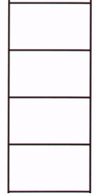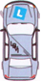

Achteruit parkeren in een vak
Bij alle bijzondere verrichtingen moet je het overige verkeer voor laten gaan. Kijk eerst voordat je besluit om te gaan stoppen of het wel mag en/of kan.
(Alle bijzondere verrichtingen worden uitgevoerd met de slippende koppeling)
Je komt aanrijden en krijgt de opdracht dat je achteruit naast een auto in een vak moet parkeren. Voordat je gaat stoppen kijk je in de binnenspiegel en in de rechter dode hoek. Dan geef je de richting naar rechts en ga je voorsorteren naar de kant.
Zorg ervoor dat je ongeveer 3 vakken doorrijd voordat je stopt. Zet de richting aanwijzer weer uit en kijk rond de auto waar het verkeer vandaan kan komen.
Vervolgens schakel je in de achteruitversnelling en rol je rustig achteruit.
(Het instuur moment) Als je de eerste lamp van de auto (waarnaast je wilt parkeren) ziet verschijnen in het kleine zijraampje rechts achter, dan begin je alles naar rechts te sturen. De voorkant van de auto zwenkt naar links, dus kijk goed om je heen en in de linker dode hoek.
(Het terugstuur moment) Als de auto bijna recht staat stuur je zo snel mogelijk weer 1.5 slag naar links zodat je wielen recht komen te staan. Dan rol je recht het parkeervak in
Je rolsnelheid is ook je stuursnelheid.
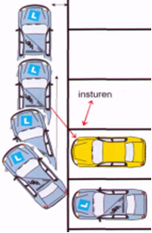

Bocht achteruit rijden
Bij alle bijzondere verrichtingen moet je het overige verkeer voor laten gaan. Kijk eerst voordat je besluit om te gaan stoppen of het wel mag en/of kan.
(Alle bijzondere verrichtingen worden uitgevoerd met de slippende koppeling)
Je krijgt de opdracht dat je na de bocht naar de kant moet om bochtje achteruit te rijden. Voordat je gaat stoppen kijk je in de binnenspiegel en in de rechter dode hoek.
Dan geef je de richting naar rechts en ga je voorsorteren naar de kant. Zorg ervoor dat je ongeveer een halve meter van de stoep staat en rij ongeveer 10 meter door.
De auto en de wielen moeten uiteraard recht staan voordat je stopt. Zet de richting aanwijzer weer uit en kijk rond de auto waar het verkeer vandaan kan komen.
Begin recht achteruit te rijden zoals het je geleerd is totdat je richtpunt niet meer te zien is. Voordat je instuurt moet je eerst goed om je heen kijken want de voorkant zwenkt uit naar links.
(Het instuurmoment) Als de stoep in de achterzijruit verschijnt begin je in te sturen naar rechts.
Kijk nogmaals goed om je heen want je bent nu op het gevaarlijkste moment van de oefening (Probeer evenwijdig met de stoep mee te draaien)
(Het terugstuurmoment) Op het moment dat je richtpunt voor recht achteruitrijden weer bijna op z’n plek is stuur je weer terug naar links. Rij daarna nog een stukje door.
Je rolsnelheid is je stuursnelheid
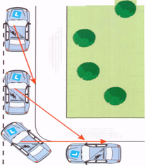

Achteruit in file parkeren
Bij alle bijzondere verrichtingen moet je het overige verkeer voor laten gaan. Kijk eerst voordat je besluit om te gaan stoppen of het wel mag en/of kan.
(Alle bijzondere verrichtingen worden uitgevoerd met de slippende koppeling)
Je komt aanrijden en krijgt de opdracht dat je achter een aangewezen auto moet file parkeren.
Voordat je gaat stoppen kijk je in de binnenspiegel en in de rechter dode hoek. Dan geef je de richting naar rechts en ga je voorsorteren naar de kant.
Zorg ervoor dat de afstand tussen jouw auto en de geparkeerde auto ongeveer 3 spiegels is. Tussen jouw rechterbuitenspiegel en zijn linkerbuitenspiegel moet dus nog een denkbeeldige spiegel van dezelfde maat passen.
Je stopt wanneer je rechterbuitenspiegel gelijk staat met de voorkant van de geparkeerde auto. Nadat je stopt moeten de wielen en de auto recht staan waarna je de richtingaanwijzer weer uitzet.
Kijk dan rond de auto en overal waar het verkeer vandaan kan komen. Vervolgens schakel je in de achteruitversnelling en rol je rustig achteruit.
(Het instuurmoment) Je kijkt door het kleine zijraampje rechts achter. Wanneer je de achterkant van de geparkeerde auto in een rechte lijn ziet begin je met het insturen.
Op dat moment zwenkt de voorkant van de auto uit naar links. Kijk dus goed om je heen en in de linker dode hoek.
Blijf rustig doorrollen totdat je rechterbuitenspiegel gelijk loopt in een rechte lijn met de achterkant van de geparkeerde auto. Stuur dan weer alles terug naar links en stop als de auto recht staat. Laat je wielen ingedraaid, want we rijden meteen weer weg.
(Wegrijden) Eerst kijk je in de binnenspiegel, linkerbuitenspiegel en dan in de linker dode hoek. Als er niks aankomt geef je je richting aan naar links en rol je rustig uit de parkeerplaats.
Op het moment dat je rechter koplamp gelijk komt te staan met de linker achterlamp van de auto voor je staat begin je weer terug te sturen naar rechts.
Daarna doe je de nacontrole en pas je je snelheid weer lekker aan.
(1) Instuurmoment Je kijkt door het kleine zijraampje rechts achter. Wanneer je de achterkant van de geparkeerde auto in een rechte lijn ziet, begin je met insturen naar rechts.
(2) Terugstuurmoment Blijf rustig doorrollen totdat de rechterbuitenspiegel gelijk loopt in een rechte lijn met de achterkant van de geparkeerde auto.
